**Mavzu : While, For Loops**

**While Loop**

1 dan 10 gacha sonlar ketma ketligini chiqarish.

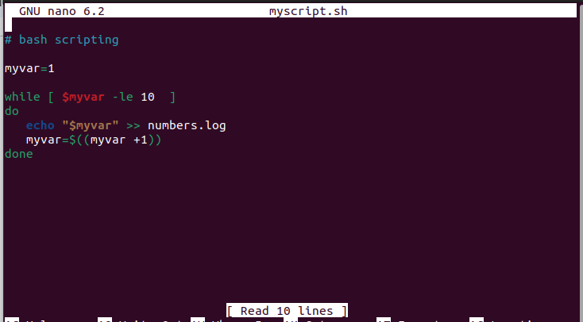

bu ketma ketlikni birdaniga numbers.log file ga yozib ketyapdi.

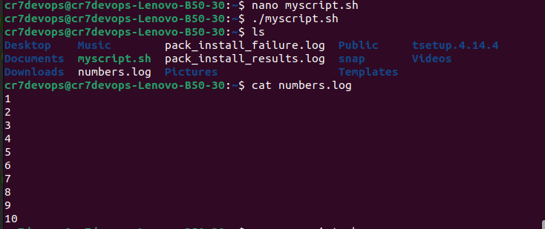

2-example :

File ni mavjudlikka tekshirish jarayonida cheksiz loop hosil qilamiz va undan halos bo’lamiz.

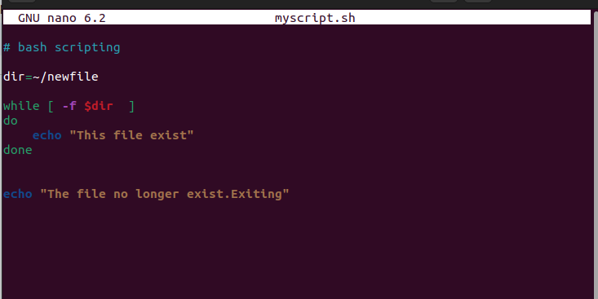

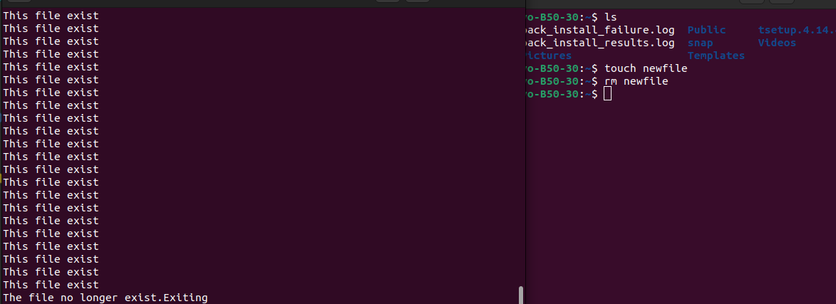

**For Loop**

For loop da 1 dan 10 gacha bolgan sonlarni chiqarib olamiz.

*1 2 3 4 5 6 7 8 9 10 == {1..10}*

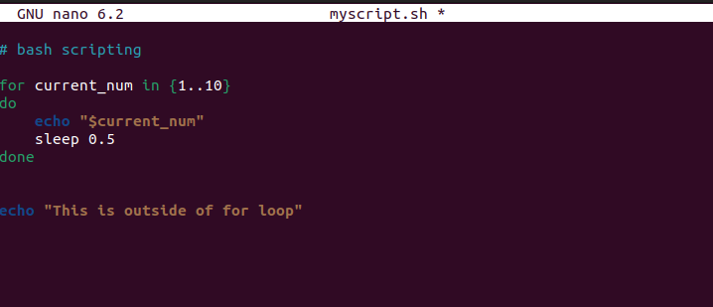

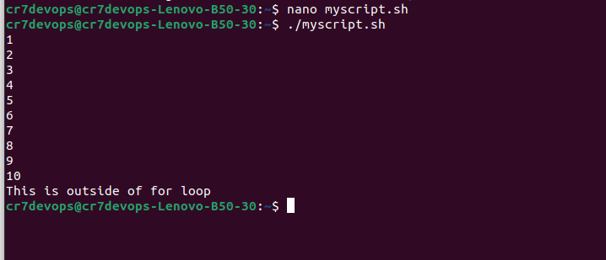

2-example:

Birinchi */var/log* fayldan hamma .log fayllarni yangi *logfile* degan papkaga tashlab uni ustida bir necha amaliyot bajaramiz.

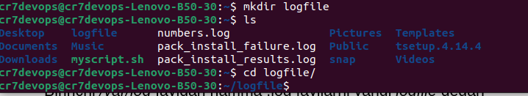

Bu folderimizda hozir hech qanaqangi file mavjud emas, shuning uchun */var/log* file dan hamma log file ni copy qilib olamiz va bitta boshqa kengaytmali file ham create qilib olamiz.

*cp /var/log/*.log logfile/*

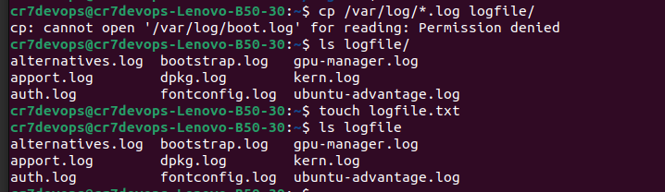

Endi script file da for loop dan foydalalangan holda quyidagi scriptlarni yozib olamiz.

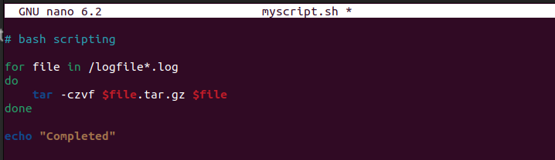

*→tar -czvf* $file ni olib unga yana kengaytma qo’shib $file.tar.gz ni faylga qo’shyapdi

Bunda logfile ichidagi har bir .log file olinib uni o’zini o’zgartirmagan holda shu file ni boshqa kengaytmali file change qilib yana shu file ga yozadi.

